Информационная система «Управление бюджетным процессом Ленинградской области»
Подсистема бюджетного учета учреждений

Рабочая инструкция по прерыванию процесса в случае возникновения нештатных ситуаций

на ___ листах

Оглавление
Прерывание процесса в случае возникновения нештатных ситуаций 3

Прерывание процесса в случае возникновения нештатных ситуаций
В случае возникновения нештатных ситуаций, когда необходимо принудительное прерывание процессов и задач, ответственному исполнителю в ЭДО необходимо выполнить следующие действия.

Инструкция подготовлена на примере документа «Решение о признании активов (ф.0510441).

1.1. Открыть раздел «Документы и файлы» - «Документы внутренние»
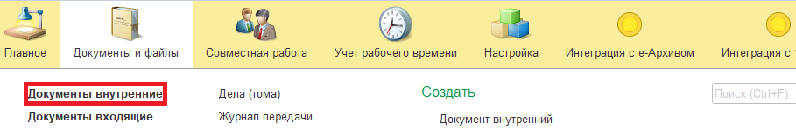
1.2 В списке документов найти документ, по которому необходимо прервать выполнение процесса и открыть его.
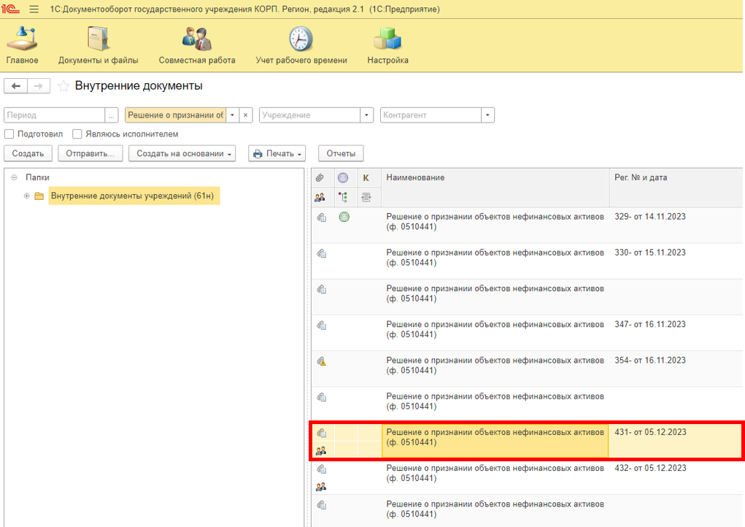

1.3 Перейти на закладку «Процессы и задачи» и открыть предмет задачи «Обработка "Решение о признании объектов нефинансовых активов»
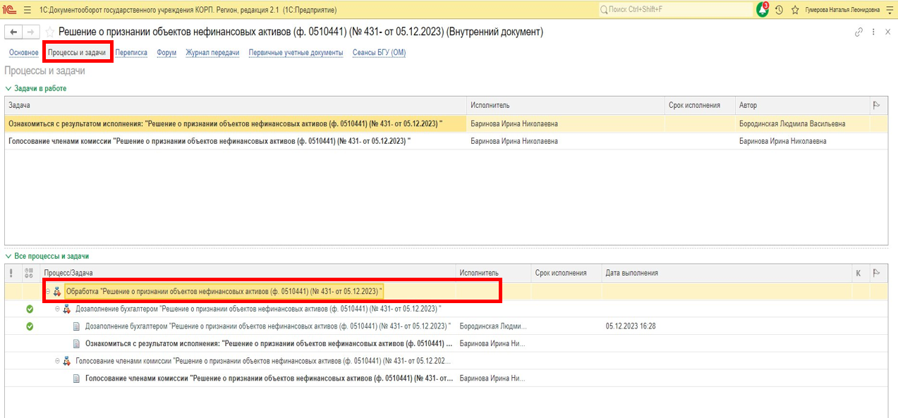

1.4 Нажать на кнопку «Прервать». В открывшемся окне «Прерывание процесса» указать причину прерывания и нажать на кнопку «Прервать процесс».

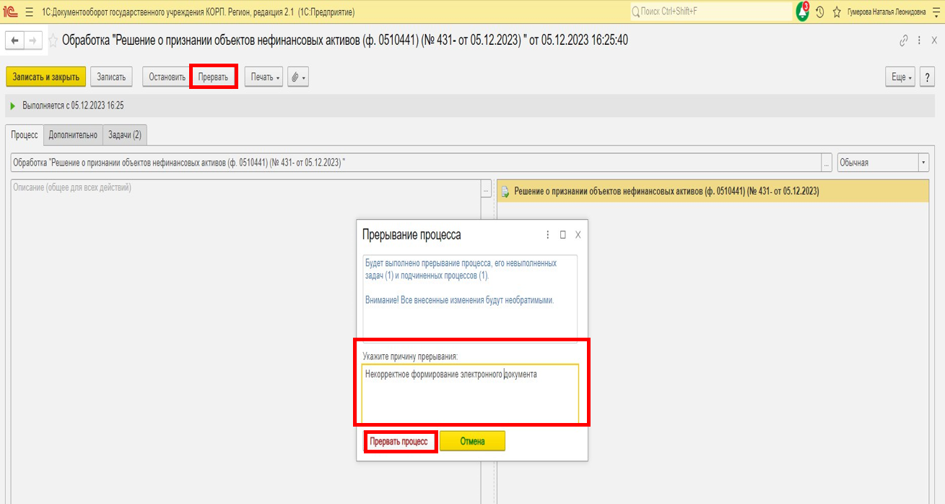

1.5 В обработке «Решение о признании объектов нефинансового актива» отразится информация о том, что процесс прерван с указанием причины. 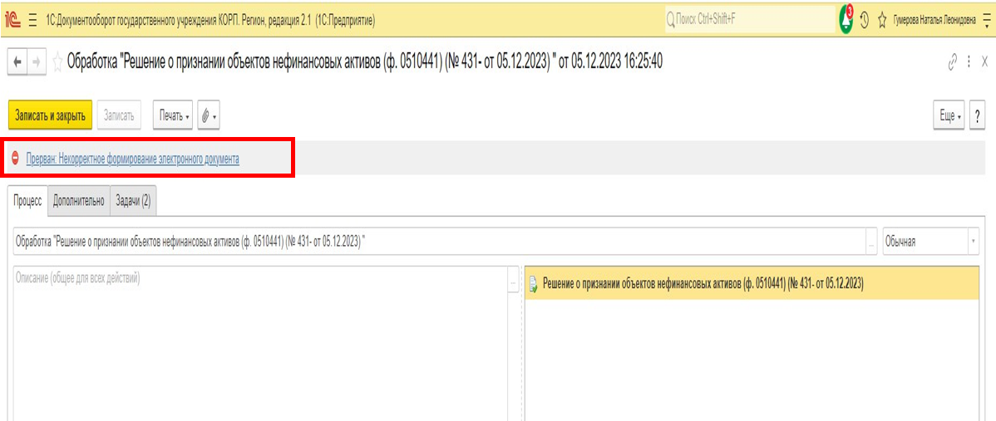
1.5 На закладке «Процессы и задачи» документа «Решение о признании активов» отразится информация о том, что процесс прерван.
